Лабораторная работа №7. Модель распространения рекламы
  - Вариант 38
Амина Накова
Аннотация
Исследуется модель распространения рекламы о новом товаре. Рассматриваются три случая: платная реклама + сарафанное радио, только платная реклама, платная (синусоидальная) + сарафанное радио (пропорциональное t·n). Для случая 2 определяется момент максимальной скорости распространения.
Содержание

1. Введение

1.1 Актуальность
Модель распространения рекламы — важный инструмент маркетинга. Она позволяет прогнозировать охват аудитории и оптимизировать затраты на рекламную кампанию.

1.2 Цель работы
Построить графики распространения рекламы для трёх моделей, сравнить эффективность и определить момент максимальной скорости распространения для случая 2.

1.3 Задачи
- Записать модель распространения рекламы.
- Решить её численно для трёх случаев.
- Построить графики n(t).
- Определить момент максимальной скорости для случая 2.
- Сравнить три модели.

1.4 Методы исследования
Численное интегрирование методом Tsit5(), визуализация Plots.jl.

2. Теоретическая часть

2.1 Модель распространения рекламы
$$\frac{dn}{dt}=\left(α_{1}\left(t\right)+α_{2}\left(t\right)n\left(t\right)\right)\left(N−n\left(t\right)\right)$$
где: - $n\left(t\right)$ — число знающих о товаре; - $N$ — общий объём аудитории; - $α_{1}\left(t\right)$ — интенсивность платной рекламы; - $α_{2}\left(t\right)$ — интенсивность «сарафанного радио».

2.2 Предельные случаи
- $α_{1}≫α_{2}$ → модель Мальтуса (экспоненциальный рост);
- $α_{1}≪α_{2}$ → логистическая кривая.

3. Материалы и методы
Работа выполнена на языке Julia 1.13 с пакетами DifferentialEquations.jl, Plots.jl, DrWatson.jl, Literate.jl.

3.1 Параметры варианта 38
- $N=1130$, $n\left(0\right)=11$
- $t∈\left[0;30\right]$

4. Выполнение лабораторной работы

4.1 Модель 1: платная + сарафанное радио
$$\frac{dn}{dt}=\left(0.25+0.000075 n\right)\left(N−n\right)$$
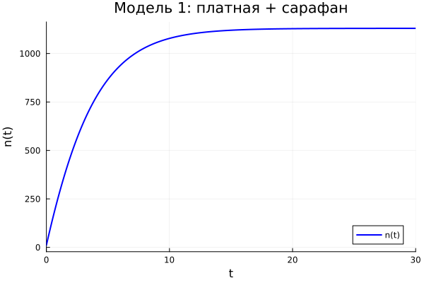
Рисунок 1: Модель 1

4.2 Модель 2: только платная реклама
$$\frac{dn}{dt}=\left(0.000075+0.25 n\right)\left(N−n\right)$$
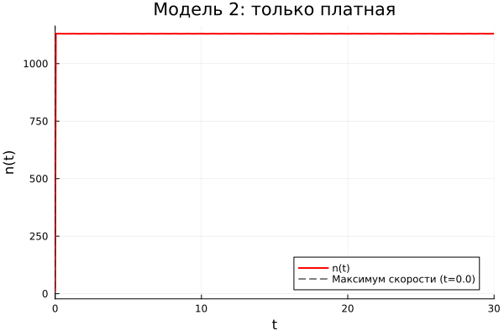
Рисунок 2: Модель 2
Для модели 2 определён момент максимальной скорости роста $t_{max}$. Он отмечен вертикальной штриховой линией на графике.

4.3 Модель 3: платная (sin) + сарафан (t·n)
$$\frac{dn}{dt}=\left(0.25sint+0.75 t n\right)\left(N−n\right)$$
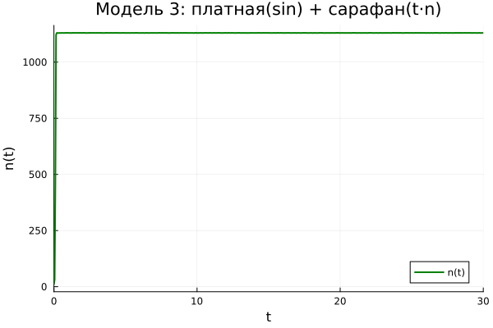
Рисунок 3: Модель 3

4.4 Сводный график
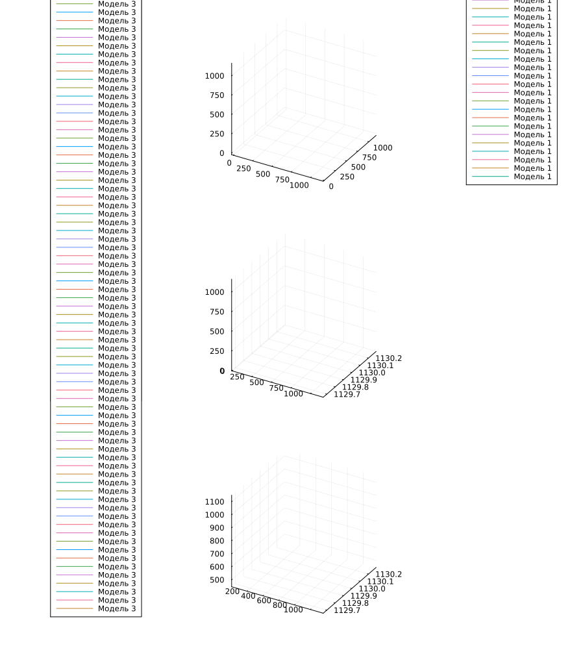
Рисунок 4: Сводный график

5. Результаты
- Модель 1: логистическая кривая, плавный выход на насыщение.
- Модель 2: крутой рост в начале, затем быстрое насыщение.
- Модель 3: периодический характер начальной стадии.
- Для модели 2 момент максимальной скорости определён численно.

6. Обсуждение результатов
Модель 2 (с преобладанием платной рекламы) показывает быстрое распространение информации. Модель 1 (с сарафанным радио) даёт более плавный рост. Модель 3 демонстрирует влияние периодической компоненты.

7. Заключение
- Все три модели решены численно.
- Построены графики n(t) для каждой модели.
- Для модели 2 определено $t_{max}$ — момент максимальной скорости.

Список литературы

